SP8810平台C/C++，driver编译环境
- C/C++编译环境
- 运行google标准环境脚本：./build/envsetup.sh
- 选择具体项目配置：lunch hs8801-eng
- Android根目录下，新建C/C++代码目录Helloworld
- 新建hello.c及Android.mk，结构及代码分别如：
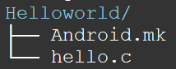
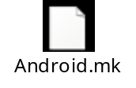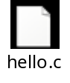
- 可执行文件生成的路径：Install: out/target/product/hsdroid/system/xbin/hello
- Z
- Driver编译环境
- customize/mak中增加目录支持：3RDPARTY_TEST = Test_driver
- 3rdparty下面增加test目录，该目录下新建Test_driver目录
- Test_driver中增加build.sh目录，参与编译
- 详细例子如下：
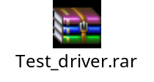
- 编译命令：
./mk -o=2sim hs8801 u ko 3rdparty/test/Test_driver/
- 编译出来的ko文件加载手机中：insmod hello.ko
- 查看ko文件的加载：lsmod
- 去掉加载：rmmod hello
- Z
- Z

